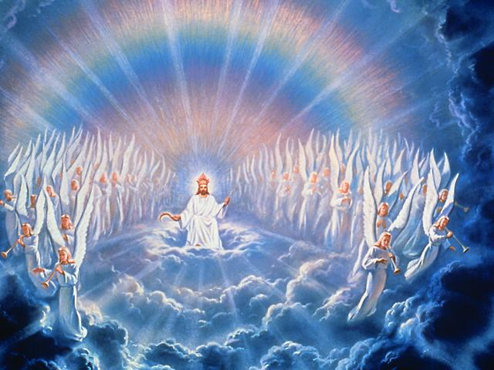
ТЫСЯЧЕЛЕТНЕЕ ЦАРСТВО ИСКУПЛЕННЫХ

Введение: В этом уроке говорится о пророчестве, описывающем период времени, в котором будут править искупленные вместе со Христом. Сегодня ответим на такой вопрос: Где будут жить искупленные в этот период - на небе или на земле?
1. Как долго будут царствовать искупленные со Христом?
Откровение 20, 4. 6: "И увидел я престолы и сидящих на них, которым дано было судить... Они ожили и царствовали со Христом тысячу лет. Блажен и свят имеющий участие в воскресении первом: над ними смерть вторая не имеет власти, но они будут священниками Бога и Христа и будут царствовать с Ним тысячу лет" (ср. Откровение 3,21; 1 Коринфянам 6,2-3; 2 Тимофею 2,12)
2. Когда начнется это 1000-летие?
Откровение 20,4.6: "И у видел я престолы и сидящих на них, которым дано было судить, и души обезглавленных за свидетельство Иисуса и за слово Божие, которые не поклонились зверю, ни образу его, и не приняли начертания на чело свое и на руку свою. Они ожили и царствовали со Христом тысячу лет... Блажен и свят имеющий участие в воскресении первом: над ними смерть вторая не имеет власти, но они будут священниками Бога и Христа и будут царствовать с Ним тысячу лет" (ср. Даниила 7,26-27; Откр.1,6-7)
3. Когда произойдет первое воскресение?
1 Фессалоникийцам 4,15-17: "Ибо сие говорим вам словом Господним, что мы живущие, оставшиеся до пришествия Господня, не предупредим умерших, потому что Сам Господь при возвещении, при гласе Архангела и трубе Божией, сойдет с неба, и мертвые во Христе воскреснут прежде; потом мы, оставшиеся в живых, вместе с ними восхищены будем на облаках в сретение Господу на воздухе, и так всегда с Господом будем»
4. Куда будут взяты искупленные при втором пришествии Иисуса, чтобы царствовать тысячу лет?
Иоанна 14,2-3: "В доме Отца Моего обителей много. А если бы не так, Я сказал бы вам: Я иду приготовить место вам. И когда пойду и приготовлю вам место, приду опять и возьму вас к Себе, чтобы и вы были, где Я"
5. Что случится с грешниками (беззаконнниками), когда Иисус придет снова?
2 Фессалоникийцам 1,6-10:2,8: "Ибо праведно пред Богом-оскорбляющим вас воздать скорбью, а вам, оскорбляемым, отрадою вместе с нами, в явление Господа Иисуса с неба, с Ангелами силы Его, в пламенеющем огне совершающего отмщение не познавшим Бога и не покоряющимся благовествованию Господа нашего Иисуса Христа, которые подвергнутся наказанию, вечной погибели, от лица Господа и от славы могущества Его, когда Он приидет прославиться во святых Своих и явиться дивным вдень оный во всех веровавших, так как вы поверили нашему свидетельству. И тогда откроется беззаконник, которого Господь Иисус убьет духом уст Своих и истребит явлением пришествия Своего..."(ср. Откровение 14,14-20)
6. Когда при втором пришествии Иисуса искупленные будут восхищены на небо, а все грешники будут уничтожены, то останется ли кто-нибудь, чтобы их похоронить?
Иеремии 25,33: "И будут пораженные Господом в тот день от конца земли до конца земли, не будут оплаканы и не будут прибраны и похоронены, навозом будут на лице земли"
7. Откровение образно связывает второе пришествие Иисуса с ужасным землетрясением, смешанным с огнем. Как будет выглядеть земля в это тысячелетие, в течение которого искупленные будут царствовать со Христом на небе?
Иеремии 4,23-26: "Смотрю на землю, и вот, она разорена и пуста, на небеса, и нет на них света. Смотрю на горы, и вот, они дрожат, и все холмы колеблются. Смотрю, и вот, нет человека, и все птицы небесные разлетелись. Смотрю, и вот, Кармил пустыня, и все города его разрушены от лица Господа, от ярости гнева Его"
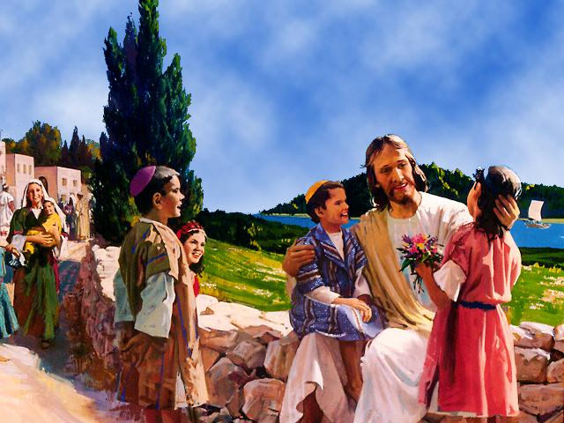
•Примечание: Многие спрашивают, почему у пророка Иеремии 4,27 написано: "Вся земля будет опустошена, но совершенного истребления не сделаю". Земля не будет истреблена до конца только потому, что на ней предстоит еще суд над безбожниками (огненное озеро). Небольшая группа людей, которые уцелеют, - это искупленные.
8. Что случится в конце этого тысячелетия?
Откровение 20, 5а. 7-8: "Прочие же из умерших не ожили, доколе не окончится тысяча лет. Это-первое воскресение. Когда же окончится тысяча лет, сатана будет освобожден из темницы своей и выйдет обольщать народы, находящиеся на четырех углах земли, Гога и Магога, и собирать их на брань; число их как песок морской"
9. Что снизойдет на землю с неба в конце этого тысячелетия?
Откровение 21,2.10: "И я, Иоанн, увидел святый город Иерусалим, новый, сходящий от Бога с неба, приготовленный как невеста, украшенная для мужа своего. И вознес меня в духе на великую и высокую гору, и показал мне великий город, святый Иерусалим, который нисходил с неба от Бога" (см. Откровение 3,12)
10. Что попытаются предпринять сатана и воскресшие безбожники против святого города, и что случится с ними в этот момент?
Откровение 20,8-13: "И вышли на широту земли, и окружили стан святых и город возлюбленный. И ниспал огонь с неба от Бога и пожрал их; а диавол, прельщавший их, ввержен в озеро огненное и серное, где зверь и лжепророк, и будут мучиться день и ночь во веки веков. И увидел я великий белый престол и Сидящего на нем, от лица Которого бежало небо и земля, и не нашлось им места. И увидел я мертвых, малых и великих, стоящих пред Богом, и книги раскрыты были, и иная книга раскрыта, которая есть книга жизни; и судимы были мертвые по написанному в книгах, сообразно с делами своими. Тогда отдало море мертвых, бывших в нем, и смерть и ад отдали мертвых, которые были в них; и судим был каждый по делам своим" (ср. Иезекииля 38,18-23; 39,6)
Суд над искупленными состоится перед вторым пришествием Иисуса (1 Петра 4,17). Но жизнь грешников будет пересматриваться искупленными в течение тысячи лет (1 Коринфянам 6,2-3). После этого тысячелетия грешники получат свой окончательный приговор, как это записано в книгах (Откровение 20,12.13). Ср. Иоанна 5,28-29.
11. Приговор: "Смерть". Как будет названа эта смерть?
Откровение 20,9.10.14.15: "И ниспал огонь с неба от Бога и пожрал их; а диавол, прельщавший их, ввержен в озеро огненное и серное, где зверь и лжепророк, и будут мучиться день и ночь во веки веков. И смерть и ад повержены в озеро огненное. Это смерть вторая. И кто не был записан в книге жизни, тот был брошен в озеро огненное"
•Примечание: Первая смерть - это "сон" перед воскресением, в котором человек находится в бессознательном состоянии, но "вторая смерть" - это окончательное уничтожение в огненном озере (вечном огне). Ср. Откровение 20,6
12. Что сделает Бог с землей?
Откровение 21.1.5: "И увидел я новое небо и новую землю, ибо прежнее небо и прежняя земля миновали, и моря уже нет. И сказал Сидящий на престоле: се, творю все новое. И говорит мне: напиши: ибо слова сии истинны и верны... "Исайи 65.17: "Ибо вот, Я творю новое небо и новую землю, и прежние уже не будут воспоминаемы и не придут на сердце" (ср. 2 Петра 3,13)
13. Какой будет жизнь на новой земле?
Исайи 65.21-25: "И буду строить домы и жить в них, и насаждать виноградники и есть плоды их. Не будут строить, чтобы другой жил, не будут насаждать, чтобы другой ел: ибо дни народа Моего будут, как дни дерева, и избранные Мои долго будут пользоваться изделием рук своих. Не будут трудиться напрасно, и рождать детей на горе: ибо будут семенем, благословенным от Господа, и потомки их с ними. И будет, прежде нежели они воззовут, Я отвечу: они еще будут говорить, и Я уже услышу. Волк и ягненок будут пастись вместе, и лев, как вол, будет есть солому, а для змея прах будет пищею: они не будут причинять зла и вреда на всей святой горе Моей, говорит Господь"
Личное решение: Где ты хочешь провести это тысячелетие? Если мы возьмем на себя наше иго (крест) и последуем за Иисусом (Матфея 16,24), то будем царствовать со Христом (Откровение 3,21), как Он нам это обещал. Хочешь ли ты решиться повсюду следовать за Иисусом, чего бы это ни стоило?

